KHÓ KHĂN CỦA SINH VIÊN SƯ PHẠM TIẾNG ANH TRONG VIỆC VẬN DỤNG CÁC KỸ THUẬT GIẢNG DẠY TRONG QUÁ TRÌNH DẠY HỌC MÔ PHỎNG

Nguyễn Thị Phương Ngọc

Khoa Sư phạm, Trường Đại học Quy Nhơn, Việt Nam

TÓM TẮT
Trong các chương trình đào tạo giáo viên tiếng Anh, dạy học mô phỏng (simulated teaching) đóng vai trò quan trọng trong việc kết nối giữa kiến thức lý thuyết và thực hành giảng dạy trên lớp. Nghiên cứu này nhằm khảo sát những khó khăn sinh viên năm tư ngành Sư phạm tiếng Anh tại Trường Đại học Quy Nhơn gặp phải khi vận dụng các kỹ thuật giảng dạy trong giờ tập giảng. Phương pháp nghiên cứu định lượng kết hợp định tính được sử dụng, với 113 phiếu khảo sát hợp lệ. Kết quả cho thấy sinh viên thường áp dụng các kỹ thuật tương tác như ‘groupwork’, ‘pairwork’ và ‘visual aids’, song lại gặp nhiều khó khăn khi thực hiện các kỹ thuật như ‘guided discovery’, ‘feedback’. Những khó khăn chính xuất phát từ hạn chế về năng lực ngôn ngữ, kỹ năng quản lý lớp học và khả năng liên hệ giữa lý thuyết với thực tiễn. Nghiên cứu đề xuất tăng cường hoạt động hướng dẫn, các tiết dạy mẫu và huấn luyện qua tình huống nhằm phát triển năng lực giảng dạy thực hành cho sinh viên trong môi trường mô phỏng.

Từ khóa: dạy học mô phỏng, kỹ thuật giảng dạy, thực hành sư phạm, đào tạo giáo viên tiếng Anh, sinh viên sư phạm

1. Đặt vấn đề
Trong chương trình đào tạo giáo viên tiếng Anh, Tập giảng mô phỏng (Simulated teaching) là hoạt động thực hành bắt buộc thuộc học phần Rèn luyện Nghiệp vụ Sư phạm dành cho sinh viên năm cuối. Hoạt động này đóng vai trò trung gian quan trọng giúp người học vận dụng lý thuyết giảng dạy vào việc thiết kế và thực hiện bài dạy trong môi trường lớp học mô phỏng, tạo tiền đề cho đợt thực tập sư phạm tại các trường phổ thông. Qua quan sát các buổi rèn luyện nghiệp vụ, có thể nhận thấy nhiều sinh viên vẫn gặp khó khăn trong việc vận dụng các kỹ thuật giảng dạy đã được học vào các buổi tập giảng.
Việc tìm hiểu nhận thức, khó khăn và nguyên nhân dẫn đến hạn chế này là cơ sở quan trọng giúp giảng viên điều chỉnh nội dung và phương pháp đào tạo, góp phần nâng cao hiệu quả của hoạt động tập giảng Mô phỏng trong chương trình đào tạo giáo viên tiếng Anh.

2. Cơ sở lý luận và các nghiên cứu liên quan

2.1 Các nghiên cứu liên quan
Nhiều nghiên cứu quốc tế đã khẳng định giá trị của hoạt động dạy học Mô phỏng đối với việc phát triển năng lực nghề nghiệp của giáo viên. Samaras và Gismondi (2018) chỉ ra rằng Dạy học Mô phỏng giúp sinh viên hình thành khả năng phân tích, tự đánh giá và ra quyết định sư phạm hiệu quả hơn, đặc biệt khi có sự hướng dẫn phản hồi từ giảng viên. Chen (2020) cho rằng hoạt động Mô phỏng góp phần nâng cao nhận thức về vai trò người học (learner-centered awareness) và tạo điều kiện cho sinh viên thử nghiệm các kỹ thuật như eliciting, scaffolding hay feedback trong môi trường ít rủi ro. Rahman và Singh (2021) chứng minh rằng việc kết hợp dạy học Mô phỏng với phản hồi đồng đẳng (peer feedback) giúp sinh viên cải thiện rõ rệt năng lực vận dụng các kỹ thuật dạy học giao tiếp (communicative teaching techniques). Gần đây hơn, Zhang và Liu (2023) khẳng định rằng các nhiệm vụ mô phỏng theo kịch bản (scenario-based simulated tasks) không chỉ giúp người học rèn luyện kỹ năng ngôn ngữ mà còn phát triển năng lực ra quyết định sư phạm, yếu tố cốt lõi trong quá trình hình thành bản sắc nghề nghiệp của giáo viên.
Tại Việt Nam, một số công trình như của Nguyen (2019) và Tran (2022) đã tập trung phân tích hiệu quả của hoạt động tập giảng mô phỏng trong việc tăng cường sự tự tin và kỹ năng nghề nghiệp của sinh viên sư phạm tiếng Anh. Tuy nhiên, hầu hết các nghiên cứu trong nước mới chỉ dừng lại ở việc đánh giá nhận thức chung của sinh viên hoặc tác động tổng thể của hoạt động mô phỏng, mà chưa đi sâu vào quá trình lựa chọn, phối hợp và vận dụng kỹ thuật giảng dạy cụ thể. Hơn nữa, các nghiên cứu còn thiếu những bằng chứng về khó khăn của sinh viên Sư phạm tiếng Anh trong việc áp dụng kỹ thuật giảng dạy vào môi trường mô phỏng, cũng như các yếu tố ảnh hưởng đến quá trình ra quyết định sư phạm trong bối cảnh lớp học này. Do đó, việc nghiên cứu sâu hơn về thực trạng vận dụng kỹ thuật giảng dạy trong hoạt động tập giảng mô phỏng của sinh viên sư phạm tiếng Anh là cần thiết, nhằm bổ sung bằng chứng thực tiễn, đồng thời đề xuất các giải pháp nâng cao chất lượng đào tạo nghiệp vụ sư phạm trong bối cảnh giáo dục hiện nay.
2.2 Cơ sở lý luận

2.2.1. Khái niệm về Dạy học Mô phỏng (Simulated Teaching)
Dạy học mô phỏng (Simulated Teaching) là một hình thức thực hành giảng dạy trong trong môi trường lớp học được tái hiện có chủ đích, nhằm rèn luyện kỹ năng nghề nghiệp, vận dụng kiến thức lý thuyết và phát triển phản ứng sư phạm trước khi tham gia thực tập thực tế (Wallace, 1991). Theo Richards và Farrell (2011), Dạy học Mô phỏng, nơi người học đóng vai học sinh và giảng viên đảm nhiệm vai trò người hướng dẫn, quan sát và phản hồi, cho phép sinh viên thử nghiệm các chiến lược và kỹ thuật giảng dạy trong môi trường an toàn, có kiểm soát. Quá trình này giúp sinh viên phát triển năng lực sư phạm từng bước, hình thành thói quen tự dánh giá (reflection) và tự điều chỉnh (self-correction) sau mỗi bài tập giảng.
Khác với Dạy học Vi mô (Micro teaching), vốn tập trung rèn luyện một kỹ năng nhỏ đơn lẻ, Dạy học Mô phỏng thường bao quát toàn bộ quy trình của một tiết học hoàn chỉnh, từ bước khởi động, giới thiệu bài, triển khai hoạt động đến củng cố và đánh giá. Vì vậy, hoạt động này giúp sinh viên vận dụng tổng hợp các kiến thức về ngôn ngữ, phương pháp giảng dạy và quản lý lớp học một cách linh hoạt hơn.

2.2.2. Khái niệm về kỹ thuật giảng dạy (Teaching Techniques)
Theo Richards & Rodgers (2001), kỹ thuật giảng dạy được hiểu là “những hành động hay bước dạy cụ thể mà giáo viên sử dụng để thực hiện một phương pháp giảng dạy trong lớp học”. Nói cách khác, Phương pháp (method) đóng vai trò định hướng tổng thể cho quá trình dạy học, trong khi đó ‘Kỹ thuật” (technique) là công cụ thực hành cụ thể giúp giáo viên đạt được mục tiêu của bài dạy. Tương tự, Brown (2007) định nghĩa kỹ thuật là “bất kỳ hoạt động, thủ thuật hoặc thiết bị nào được sử dụng trong lớp để đạt được kết quả giao tiếp hoặc ngôn ngữ cụ thể”. Harmer (2007) và Ur (2012) cũng xem kỹ thuật như “bộ công cụ thực hành” của giáo viên, bao gồm những cách thức cụ thể nhằm khởi động, hướng dẫn, củng cố, hoặc mở rộng hoạt động học tập trong lớp.
Khi phân biệt Kỹ thuật giảng dạy (technique) và hoạt động học tập (activity), Nunan (1991) và Larsen-Freeman (2000) cho rằng hoạt động là những nhiệm vụ người học thực hiện để đạt mục tiêu học tập, trong khi Kỹ thuật là cách giáo viên tổ chức, hướng dẫn và điều chỉnh hoạt động đó nhằm đạt được hiệu quả sư phạm mong muốn. Chẳng hạn, pairwork hay games có thể được xem là hoạt động, nhưng khi giáo viên lựa chọn, thiết kế nhiệm vụ, phân chia cặp, hướng dẫn luật chơi, kiểm soát thời gian và phản hồi kết quả, các hành động này thể hiện kỹ thuật triển khai hoạt động.
Trong bối cảnh giảng dạy tiếng Anh theo đường hướng giao tiếp, các kỹ thuật giảng dạy thường được giáo viên vận dụng nhằm tăng cường sự tương tác và phát triển năng lực giao tiếp của người học gồm các kỹ thuật như eliciting (gợi mở), error correction (sửa lỗi), pairwork (hoạt động theo cặp), roleplay (đóng vai) và feedback (phản hồi). Ngoài ra, giáo viên còn có thể vận dụng các kỹ thuật hổ trợ như modelling (làm mẫu), drilling (luyện tập theo mẫu), scaffolding (hổ trợ từng bước) hoặc sử dụng visual aids (phương tiện trực quan) nhằm giúp người học củng cố cấu trúc ngữ pháp và phát âm trước khi tham gia hoạt động giao tiếp mở rộng.

2.2.3. Vai trò của tập giảng Mô phỏng trong việc rèn luyện Kỹ thuật giảng dạy
Tập giảng mô phỏng tạo ra một môi trường an toàn và có kiểm soát, cho phép sinh viên thử nghiệm, điều chỉnh và tự đánh giá việc áp dụng các kỹ thuật giảng dạy trong thực hành. Theo Wallace (1991), quá trình này góp phần hình thành tư duy phản chiếu (reflective teaching) giúp người học nhận thức được điểm mạnh và hạn chế của bản thân để từ đó tự hoàn thiện kỹ năng nghề nghiệp. Richards và Farrell (2005) nhấn mạnh rằng các hoạt động micro-teaching hay simulated teaching giúp người học phát triển năng lực nghề nghiệp thông qua việc thực hành các kỹ thuật giảng dạy, nhận phản hồi từ giảng viên và bạn học, đồng thời tăng cường khả năng thích ứng với các tình huống lớp học thực tế. Brown (2007) khẳng định việc thực hành giảng dạy trong môi trường giả lập là một hình thức ‘học qua trải nghiệm’ (experiential learning) ở đó người học có thể rèn luyện kỹ năng chuyên môn trong bối cảnh ít rủi ro hơn, qua đó củng cố sự tự tin và khả năng ứng dụng linh hoạt các kỹ thuật vào bài giảng.
3. Phương pháp nghiên cứu
Nghiên cứu được thiết kế theo phương pháp kết hợp giữa định lượng và định tính, nhằm khảo sát khó khăn của sinh viên sư phạm tiếng Anh trong việc vận dụng kỹ thuật giảng dạy trong các buổi tập giảng mô phỏng
Dữ liệu định lượng được thu thập thông qua bảng câu hỏi lựa chọn (multiple choice và checklist) nhằm xác định mức độ sử dụng và tần xuất áp dụng các kỹ thuật giảng dạy, cũng như những khó khăn sinh viên gặp phải trong quá trình thực hành.
Dữ liệu định tính được thu thập từ câu hỏi mở nhằm làm rõ nguyên nhân, nhận thức và kinh nghiệm cá nhân của sinh viên trong việc vận dụng kỹ thuật giảng dạy.

3.1. Đối tượng tham gia nghiên cứu
Đối tượng nghiên cứu gồm 150 sinh viên năm thứ tư thuộc ngành Sư phạm tiếng Anh tại Trường Đại học Quy Nhơn. Tất cả sinh viên tham gia khảo sát đều gần hoàn thành các học phần lý thuyết về phương pháp Dạy học và đang thực hiện hoạt động tập giảng mô phỏng trong học kỳ hiện tại, chuẩn bị cho đợt thực tập sư phạm tại trường phổ thông ở học kỳ tiếp theo.
Tổng cộng có 113 phản hồi hợp lệ được thu về qua Google Form (chiếm 75% tổng số bảng câu hỏi phát ra). Trong đó, 65 sinh viên (57%) có cung cấp câu trả lời cho các câu hỏi mở, tạo thành nguồn dữ liệu định tính phục vụ cho phần phân tích nội dung.

3.2. Công cụ nghiên cứu và quy trình thực hiện
Bảng khảo sát được thiết kế nhằm thu thập thông tin về mức độ áp dụng và nhận thức của sinh viên đối với các kỹ thuật giảng dạy trong quá trình tập giảng mô phỏng. Bảng gồm năm phần chính:
- Phần A: Thông tin chung: Bao gồm các thông tin liên quan đến tầng xuất tham gia tập giảng trên lớp, mức độ tự luyện tập các kỹ thuật giảng dạy trong lớp học mô phỏng.
- Phần B: Kỹ thuật giảng dạy: Gồm danh sách 14 kỹ thuật và các câu hỏi lựa chọn, nhằm tìm hiểu mức độ thường xuyên sinh viên sử dụng các kỹ thuật này trong tập giảng mô phỏng, nhận thức của sinh viên về tính hiệu quả và độ khó của việc áp dụng các kỹ thuật trong quá trình tập giảng.
- Phần C: Khó khăn và nguyên nhân: gồm các câu hỏi lựa chọn liên quan đến việc sinh viên tự đánh giá về mức độ tự tin và những trở ngại phổ biến khi vận dụng các kỹ thuật giảng dạy.
- Phần D: Nhu cầu và hổ trợ: gồm các câu hỏi lựa chọn về nhu cầu được hướng dẫn và hình thức hổ trợ cần thiết từ giảng viên
- Phần E: Câu hỏi mở yêu cầu sinh viên mô tả kỹ thuật hữu ích nhất, khó khăn cụ thể khi họ gặp phải trong giờ tập giảng và cách giải quyết.
Bảng khảo sát được xây dựng dựa trên khung lý thuyết của Richards & Rodgers (2001) về kỹ thuật giảng dạy và tham khảo từ các nghiên cứu của Brown (2007) và Wallace (1991) về thực hành sư phạm và phản tư nghề nghiệp. Bảng khảo sát được được phát cho sinh viên thông qua Google Form sau khi họ đã hoàn thành 4-5 buổi tập giảng mô phỏng.
Dữ liệu định lượng được xử lý bằng phương pháp thống kê mô tả, bao gồm việc xác định tần suất, tỷ lệ phần trăm và điểm trung bình của từng kỹ thuật giảng dạy được khảo sát. Kết quả này giúp nhận diện mức độ sử dụng, xu hướng lựa chọn các kỹ thuật trong hoạt động tập giảng mô phỏng và những khó khăn trong việc thực hiện các kỹ thuật này của sinh viên.
Dữ liệu định tính thu thập từ các câu hỏi mở trong bảng câu hỏi được phân tích theo phương pháp phân tích nội dung nhằm xác định các chủ đề trong phản hồi của sinh viên. Sau đó, kết quả phân tích định lượng và định tính được đối chiếu và diễn giải kết hợp để làm rõ mối quan hệ giữa tần suất sử dụng kỹ thuật và mức độ khó khăn khi áp dụng, qua đó cung cấp cái nhìn toàn diện hơn về thực trạng vận dụng kỹ thuật giảng dạy trong bối cảnh dạy học mô phỏng.

4. Kết quả và Thảo luận

4.1. Tần xuất thực hiện giảng dạy mô phỏng của sinh viên

Theo kết quả khảo sát, phần lớn sinh viên luyện tập giảng dạy trước khi thực hiện giảng dạy mô phỏng cùng giảng viên. Cụ thể, 35,4% sinh viên cho biết họ luyện tập nhiều hơn ba lần mỗi tuần, và 31% luyện tập ba lần mỗi tuần. Chỉ có 20,4% luyện tập hai lần/tuần, trong khi tỷ lệ luyện tập mỗi tuần một lần hoặc hiếm khi luyện tập chiếm dưới 10% (Biểu đồ1). Điều này cho thấy đa số sinh viên có sự chủ động tương đối cao trong việc chuẩn bị trước giờ tập giảng, phản ánh nhận thức tích cực về vai trò của thực hành trong quá trình phát triển kỹ năng giảng dạy.

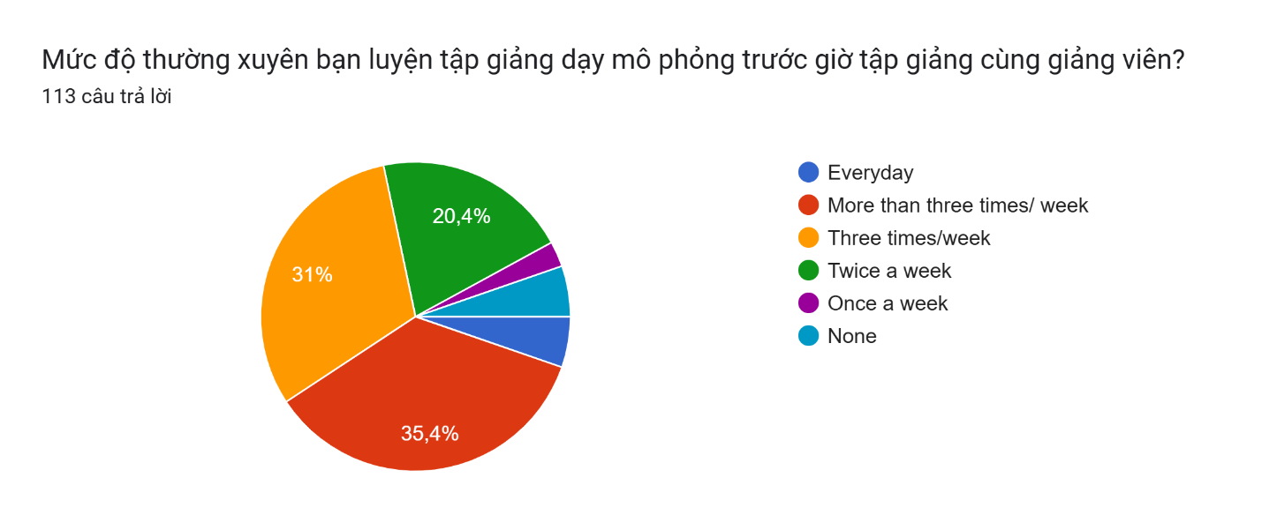

Biểu đồ 1: Mức độ thường xuyên sinh viên tự luyện tập giảng dạy

Kết quả ở biểu đồ 2 cho thấy tần suất tham gia giảng dạy mô phỏng trên lớp cùng giảng viên thấp hơn so với hoạt động tự luyện tập. Đa số (43,4%) tham gia hai lần/tuần, và 19,5% chỉ một lần/tuần. Sự chênh lệch này là do sự phân bố thời lượng của học phần trong chương trình đào tạo, trong đó sinh viên chỉ có một số buổi tập giảng chính thức dưới sự hướng dẫn của giảng viên, xen kẽ với các buổi tự luyện tập hoặc thảo luận nhóm nhỏ. Điều này phản ánh đặc trưng của mô hình tập giảng mô phỏng, khuyến khích sinh viên tự thực hành, quan sát lẫn nhau và rút kinh nghiệm trước khi bước vào các giờ dạy chính thức.

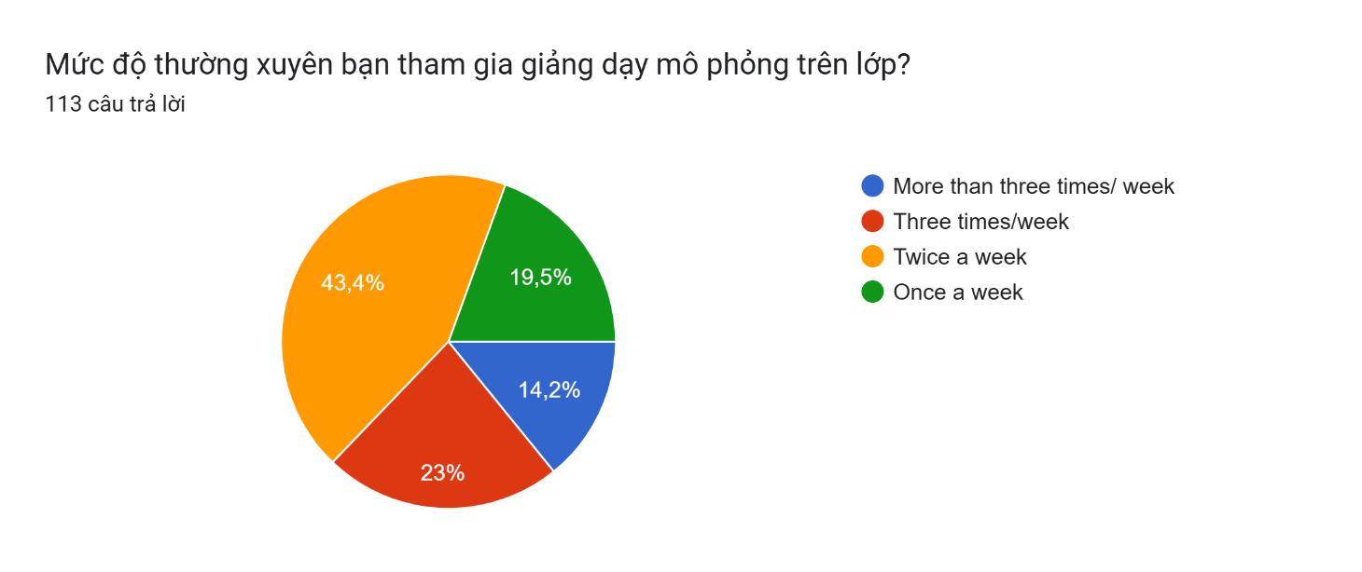

Biểu đồ 2: Mức độ thường xuyên sinh viên tham gia dạy mô phỏng cùng giảng viên

4.2 Nhận thức của sinh viên về việc thực hiện các kỹ thuật giảng dạy

4.2.1. Các kỹ thuật giảng dạy phổ biến
STT | Các kỹ thuật giảng dạy | Tỉ lệ (%) | Điểm trung bình
1 | Using visual aids | 85 | 4,25
2 | Games and competitions | 84.1 | 4,21
3 | PowerPoint lesson presentation | 84.1 | 4,21
4 | Group work/pairwork | 79.6 | 3,98
5 | Pair work | 77.9 | 3,9
6 | Giving instructions in English | 76.1 | 3,81
7 | Questioning techniques | 66.4 | 3,32
8 | Error correction and feedback | 69.0 | 3,45
9 | Drilling | 62.8 | 3,14
10 | Blackboard presentation | 61.1 | 3,06
11 | Information gap | 46.9 | 2,35
12 | Role-play | 45.1 | 2,26
13 | Eliciting | 57.5 | 2,88
14 | Guided discovery | 29.2 | 1,46

Bảng 1. Các kỹ thuật giảng dạy phổ biến
Khi được hỏi về các kỹ thuật giảng dạy thường được sử dụng (Bảng 1), đa số sinh viên lựa chọn ba kỹ thuật giảng dạy: ‘visual aids’ (85%), ‘Games and competitions’ (84,1%), và ‘powerpoint presentation’ (84,1%). Các kỹ thuật như ‘Group work’, ‘Pair work’, ‘Error correctionvà feedback’ (69%) và ‘Eliciting’ (57.5%) cũng được áp dụng ở mức độ cao, cho thấy sinh viên có xu hướng ưu tiên các hình thức tổ chức lớp học mang tính trực quan và tương tác cao.
‘Các kỹ thuật như ‘Guided discovery’ (29,2%), ‘Role-play’ (45,1%), và ‘Information gap’ (46,9%) được áp dụng ở mức thấp hơn. Điều này cho thấy sinh viên gặp khó khăn trong việc tổ chức các hoạt động đòi hỏi khả năng dẫn dắt, xử lý ngôn ngữ linh hoạt và quản lý thời gian trong lớp học mô phỏng, những yếu tố thường được xem là thách thức đối với người dạy chưa có nhiều kinh nghiệm (Richards & Farrell, 2011).
4.2.2. Nhận thức của sinh viên về độ khó và tính hiệu quả của các kỹ thuật giảng dạy
Có 7 trong 14 kỹ thuật sinh viên cho là khó áp dụng trong đó ‘Guided discovery’ và ‘Error correction’ đươc cho là khó nhất với tỉ lệ lựa chọn lần lượt là 40,7% và 28,3%. ‘Information gap’ và ‘Role-play’ chiếm tỉ lệ thấp hơn với 11,5% và 10%. ‘Group work’, ‘Pair work’và ‘Eliciting’ chiếm tỷ lệ thấp hơn đáng kể (Biểu đồ 3). Kết quả này cho thấy sinh viên thường gặp khó khăn với các kỹ thuật đòi hỏi năng lực tổ chức lớp học cao, trình độ ngôn ngữ tốt, cũng như khả năng phản ứng linh hoạt trên lớp, đặc biệt trong việc hướng dẫn người học tự khám phá kiến thức hoặc đưa ra phản hồi chính xác và kịp thời.
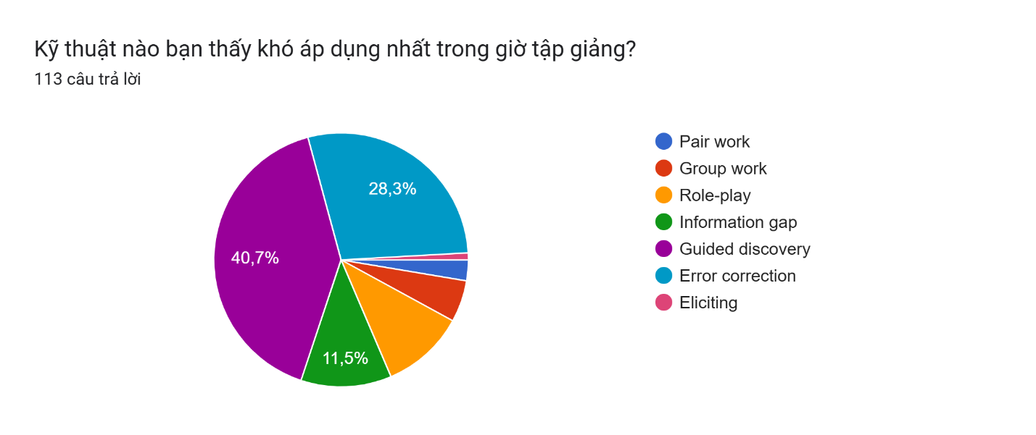
Biểu đồ 3: Các kỹ thuật khó áp dụng
Các kỹ thuật được sinh viên đánh giá là hiệu quả nhất trong việc thu hút người học là ‘Games’ (57,5%) và ‘Visual aids’ (24,8%), tiếp đến là ‘Group work (8%), Pair work (5%) và Eliciting (4%) (Biểu đồ 4). Kết quả trên cho thấy sinh viên có xu hướng ưu tiên các kỹ thuật mang tính tương tác và trực quan, giúp giờ học trở nên sinh động, hấp dẫn và tăng cường sự tham gia của người học. Điều đó cũng phản ánh nhận thức của sinh viên về tầm quan trọng của động lực học tập và sự tương tác trong lớp học đối với hiệu quả giảng dạy tiếng Anh.
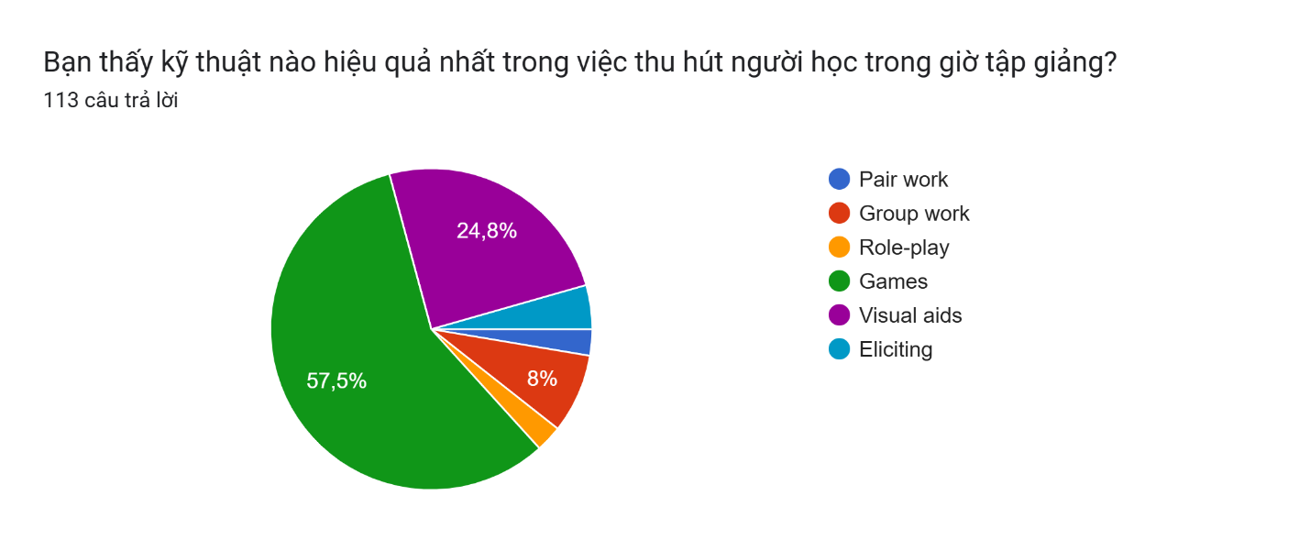
Biểu đồ 4: Các kỹ thuật hiệu quả trong việc thu hút học sinh

4.3. Khó khăn sinh viên gặp phải khi thực hành các kỹ thuật giảng dạy

4.3.1. Mức độ tự tin của sinh viên khi áp dụng các kỹ thuật giảng dạy

Biểu đồ 5: Mức độ tự tin của sinh viên khi áp dụng các kỹ thuật giảng dạy

Khi được hỏi về mức độ tự tin trong việc vận dụng các kỹ thuật giảng dạy trong giờ tập giảng (Biểu đồ 5), phần lớn sinh viên lựa chọn mức “bình thường” với tỷ lệ 55%, cho thấy họ vẫn còn do dự hoặc chưa hoàn toàn tự tin khi áp dụng các kỹ thuật đã học. Khoảng 32% cho rằng họ “Tự tin”. Chỉ 3,5% cảm thấy “Rất tự tin”, 8% sinh viên thừa nhận “Không tự tin”, và 2% cho rằng họ “Hoàn toàn không tự tin”. Những kết quả này cho thấy mức độ tự tin của sinh viên nhìn chung còn hạn chế. Sự tự tin thấp có thể bắt nguồn từ việc sinh viên chưa quen với việc sử dụng tiếng Anh làm ngôn ngữ giảng dạy, cũng như chưa được thực hành đủ trong các tình huống mô phỏng lớp học đa dạng.

4.3.2. Các yếu tố gây khó khăn cho việc áp dụng các kỹ thuật giảng dạy
Biểu đồ 6 minh họa cụ thể về những khó khăn chính mà sinh viên gặp phải khi áp dụng các kỹ thuật giảng dạy. Trong đó, khó khăn nổi bật nhất là “Khó tìm ngôn ngữ, cách phù hợp trong sửa lỗi và phản hồi” (54,9%), tiếp theo là “Căng thẳng khi giảng trước lớp” (46,9%) và “Khó kết nối lý thuyết với thực hành” (47,8%). Ngoài ra, nhiều sinh viên cũng cho rằng họ chưa biết cách đặt câu hỏi (40,7%) và chưa biết cách sắp xếp nội dung bài dạy hợp lý (42,5%). Điều này cho thấy sinh viên tuy được trang bị kiến thức lý thuyết về phương pháp giảng dạy, nhưng vẫn còn gặp trở ngại trong việc chuyển hóa chúng thành kỹ năng thực hành.
Sự thiếu tự tin của sinh viên được củng cố bởi các phản hồi định tính trong câu hỏi mở. Nhiều sinh viên chia sẻ rằng họ gặp khó khăn khi phản hồi (feedback) cho người học hoặc khi đặt câu hỏi gợi mở phù hợp với trình độ học sinh. Một số sinh viên viết:
“Em đặt nhiều câu hỏi feedback không cần thiết hoặc mơ hồ, khiến học sinh không thể trả lời đúng như mong đợi.”;
“Em gặp khó khăn khi áp dụng kỹ thuật đặt câu hỏi vì đôi khi học sinh trả lời chưa đúng hướng hoặc im lặng.”;
“Em vẫn chưa nắm bắt được tốt kĩ thuật khi cho feedback những câu sai và làm sao để sửa lỗi sai đó một cách hiệu quả và giúp học sinh cải thiện.”.
Một số sinh viên khác cho rằng họ lúng túng trong việc hướng dẫn nhiệm vụ cho người học bằng tiêng Anh, xác định thời điểm phản hồi hoặc thiếu kỹ năng quản lý thời gian và hướng dẫn hoạt động nhóm hiệu quả. Một số câu trả lời là:
“Không biết nên đưa ra feedback thời điểm nào là hợp lý, “Không biết cách đưa ra hướng dẫn một cách ngắn gọn và dễ hiểu cho học sinh,“Không tìm được những cách hướng dẫn hiệu quả giúp học sinh hiểu bài”. Khó khăn trong quản lý thời gian khi áp dụng kỹ thuật nhóm, vì học sinh thường nói chuyện ngoài lề hoặc mất nhiều thời gian để chia sẻ ý kiến.

Biểu đồ 6: Khó khăn trong việc áp dụng các kỹ thuật giảng dạy trong lớp học
4.3.3. Nhu cầu được hổ trợ từ sinh viên
Khi được yêu cầu lựa chọn các lĩnh vực và hình thức hỗ trợ mà mình mong muốn trong quá trình rèn luyện kỹ năng giảng dạy, dữ liệu khảo sát cho thấy phần lớn sinh viên (76,1%) cho rằng họ cần được hướng dẫn thêm về kỹ năng sửa lỗi và phản hồi. Tiếp đến, 67,3% sinh viên mong muốn được bồi dưỡng cách chọn kỹ thuật giảng dạy phù hợp, cho thấy nhu cầu phát triển năng lực sư phạm chuyên sâu thay vì chỉ dừng ở mức mô phỏng hình thức lớp học.
Các kỹ năng liên quan đến thiết kế hoạt động tương tác (46,9%) và sử dụng tiếng Anh hiệu quả (38,9%) cũng được đánh giá là cần thiết, phản ánh xu hướng giảng dạy hướng đến tính giao tiếp và tương tác thực tế trong bối cảnh hội nhập. (Biểu đồ 7)
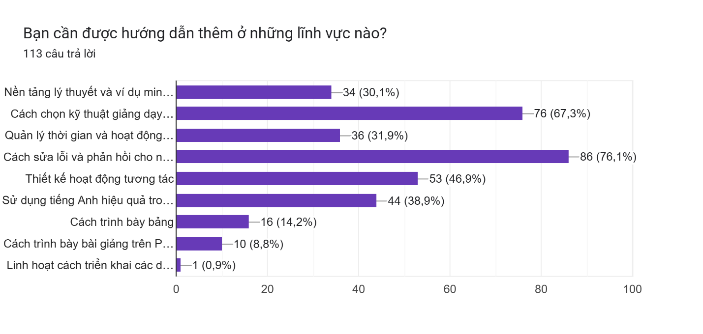
Biểu đồ 7: Lĩnh vực sinh viên cần được hướng dẫn thêm
Ngoài ra, nhóm sinh viên tham gia khảo sát đánh giá cao các hình thức hỗ trợ trực quan và thực hành, trong đó 69% mong muốn có thêm tài liệu hoặc video minh họa kỹ thuật giảng dạy và 65,5% mong muốn được xem tiết dạy mẫu từ giảng viên, phản ánh nhu cầu học tập qua mô phỏng, minh chứng và quan sát thực tế. Ngoài ra, 58,4% sinh viên đề xuất tổ chức thêm các buổi thực hành mô phỏng giảng dạy, điều này nhấn mạnh tầm quan trọng của trãi nghiệm thực hành trong việc hình thành kỹ năng nghề nghiệp (Biểu đồ 8).

Biểu đồ 8: Hình thức hỗ trợ mong muốn

5. Kết luận và hàm ý sư phạm

5.1. Kết luận
Kết quả nghiên cứu cho thấy sinh viên sư phạm tiếng Anh có xu hướng áp dụng thành công các kỹ thuật mang tính tương tác cao như ‘trò chơi’, ‘Pairwork’, ‘Groupwork’ hay ‘Visual aids’. Điều này phản ánh sự chuyển biến tích cực trong nhận thức và thái độ của sinh viên về việc tổ chức hoạt động lấy người học làm trung tâm. Tuy nhiên, kết quả cũng cho thấy khoảng cách giữa lý thuyết và thực hành vẫn còn đáng kể, thể hiện ở việc các kỹ thuật đòi hỏi tư duy sư phạm linh hoạt và phản ứng nhanh như ‘Scaffolding’ và ‘Guided discovery’ vẫn được sử dụng ở mức hạn chế. Những trở ngại này chủ yếu đến từ sự thiếu tự tin về ngôn ngữ, hạn chế trong kỹ năng phản hồi và quản lý lớp học
5.2. Hàm ý sư phạm
Dựa trên kết quả nghiên cứu, một số kiến nghị được đề xuất như sau
- Giảng viên nên tăng cường tính thực tiễn trong hoạt động tập giảng mô phỏng. Các buổi giảng dạy vi mô (micro teaching) nên được thiết kế theo tình huống lớp học cụ thể như học sinh không phản hồi, trả lời sai, không hiểu yêu cầu bài học nhằm giúp sinh viên rèn luyện kỹ năng phản hồi và giải quyết tình huống lớp học.
- Các buổi quan sát bài dạy mẫu, thảo luận chuyên đề vế sử lý tình huống sư phạm cũng nên được giới thiệu cho người học; ngoài ra giảng viên nên cung cấp bảng hướng dẫn cụ thể các kỹ thuật giảng dạy kèm ví dụ minh họa và bài tập thực hành gắn với nội dung chương trình tiếng Anh phổ thông trung học hiện hành.
- Sau mỗi buổi thực hành, giảng viên nên tổ chức đánh giá đồng đẳng, khuyến khích sinh viên tự đánh giá và đánh giá lẫn nhau dựa trên các tiêu chí kỹ thuật giảng dạy, giúp sinh viên nhận diện kỹ thuật giảng dạy hiệu quả và học hỏi lẫn nhau. Hoạt động này cũng góp phần phát triển kỹ năng phản biện và phản tư sư phạm.

5.3. Kết luận chung
Nhìn chung, tập giảng mô phỏng là bước trung gian quan trọng giúp sinh viên sư phạm tiếng Anh chuyển từ hiểu biết lý thuyết sang năng lực thực hành giảng dạy. Việc tổ chức hiệu quả hoạt động này không chỉ đòi hỏi thiết kế tình huống phù hợp, mà còn cần cơ chế phản hồi có định hướng và sự hỗ trợ từ giảng viên để sinh viên phát triển năng lực lựa chọn và vận dụng kỹ thuật giảng dạy một cách linh hoạt, tự tin và hiệu quả.

TÀI LIÊU THAM KHẢO
- Chen, Y. (2020). Developing learner-centered awareness through simulated teaching practice. Journal of Language Teacher Education, 35(2), 112–128.
- Brown, H. D. (2007). Teaching by Principles: An Interactive Approach to Language Pedagogy (3rd edition), Pearson Education.
- Harmer, J. (2007). The Practice of English Language Teaching (4th edition). Pearson Longman.
- Larsen-Freeman, D. (2000). Techniques and Principles in Language Teaching (2nd edition). Oxford University Press.
- Nunan, D.(1991). Language Teaching Methodology: A Textbook for Teachers. Prentice Hall.
- Richards, J. C & Farrell, T. S. C.(2005). Professional Development for Language Teachers: Strategies for Teacher Learning. Cambridge University Press.
- Richards, J. C., & Farrell, T. S. C. (2011). Practice Teaching: A Reflective Approach. Cambridge University Press.
- Richards, J. C., & Rodgers, T. S. (2001). Approaches and Methods in Language Teaching (2nd edition.). Cambridge University Press.
- Rahman, M. A., & Singh, P. K. (2021). Peer feedback in simulated teaching: Impacts on communicative teaching skills. TESOL Quarterly, 55(3), 620–639.
- Samaras, A. P & Gismondi, S. J. (2018). Simulated teaching for professional reflection: A self-study approach. Teaching and Teacher Education, 70, 104–116.
- Ur, P. (2012). A Course in English Language Teaching (2nd edition). Cambridge University Press.
- Wallace, M. J. (1991). Training Foreign Language Teachers: A Reflective Approach. Cambridge University Press.
- Zhang, L & Liu, Q. (2023). Scenario-based simulated tasks and pedagogical decision-making in teacher education. Asia-Pacific Journal of Education, 43(2), 156–170.
- Nguyễn Thị Chi (2019). Phương pháp giảng dạy tiếng Anh hiện đại. NXB Đại học Quốc gia Hà Nội.
- Nguyễn Thị Hoa (2019). Enhancing pre-service teachers’ confidence through simulated teaching in EFL contexts. VNU Journal of Foreign Studies, 35(4), 45–58.
- Nguyễn Hòa (2008). Giao tiếp và văn hóa trong giảng dạy tiếng Anh. NXB Đại học Quốc gia Hà Nội.
- Phạm Thị Hương (2020). Vận dụng dạy học mô phỏng trong đào tạo giáo viên tiếng Anh. Tạp chí Khoa học Trường Đại học Sư phạm TP. Hồ Chí Minh, 17(5), 112–120.
- Tran Minh Khoa. (2022). The effects of simulated teaching practice on English pedagogy students’ teaching confidence and skills. Hue University Journal of Education, 17(1), 75–89.

